Meilė gyvenimui – stipresnė už baisią tiesą

Augustė Rastauskaitė
(Aštuntokė)
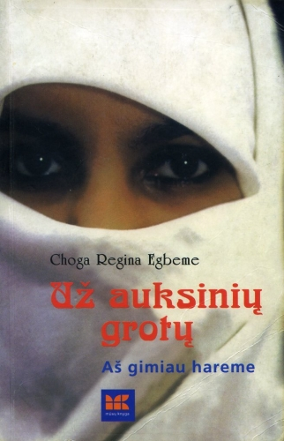

Egbeme, Choga Regina. Už auksinių grotų: aš gimiau hareme: romanas / Iš vokiečių kalbos vertė Angelė Barkauskienė. - Vilnius: Mūsų knyga, 2003. - 206 p.
Kai bibliotekoje pamačiau knygą „Už auksinių grotų: aš gimiau hareme", kurią pagal tikrus faktus parašė rašytoja Choga Regina Egbeme, ji mane iškart sudomino. Vien tie žodžiai: ,,Aš gimiau hareme" patraukė. Šiuolaikiniame pasaulyje mus ima vis labiau dominti kitokie tikėjimai, papročiai. Musulmonų religija ir gyvenimo būdas – ne išimtis.
Knygoje autorė aprašo savo pačios skaudžius gyvenimo vingius. Jos motina Liza Hofmayer, kilusi iš Vokietijos, kartu su vyru atvyksta į Afriką. Lig tol jie nieko nežinojo apie šalį, vardu Nigerija. Moteris vis labiau ima klimpti į depresiją, nes gyvendama prabangiuose namuose ji jaučiasi nereikalinga. Visas jos gyvenimas pasikeičia, kai susipažįsta su turtingu afrikiečiu Tėtušiu Davidu, vyru su vidiniu spindesiu. Kai jis aprodo savo haremą, Liza netenka žado: visos moterys ją pasitinka be galo širdingai, yra labai draugiškos. Liza supranta, kad čia ir yra jos tikrasis likimas. Būtent čia ji patiria tikrą džiaugsmą, kurio taip laukė.
Susituokusi su Davidu ji tampa trisdešimt trečioji jo žmona. Šioje bendruomenėje gimsta Choga Regina. Čia ji laimingai auga su savo trisdešimt trimis motinomis ir su trisdešimčia savo seserų. Koks pasaulis už haremo sienų, ji net neįsivaizdavo. Laimė ir vaikiškas nerūpestingumas baigiasi, kai tampa paauglė. Pagal įstatymus ji turi būti kuo greičiau ištekinta. Tėvas ją priverčia ištekėti už žmogžudžio ir prievartautojo, bet labai turtingo vyro, kad sustiprėtų šeimų santykiai. Nepaklusti tėvo valiai – tai tas pats, kaip pačiai pasirašyti mirties nuosprendį...
Po vestuvių šešiolikmetė Choga atvyksta į savo vyro haremą ir supranta, kad pateko į nesibaigiantį košmarą. Nors vyras ją brutaliai prievartauja, mergina nepraranda stiprios ir nepalaužiamos valios. Pasitaikius progai ji pabėga.
...Bet laisvė greitai praranda savo skonį, kai Choga Regina sužino, kad vyras jai paliko mirtiną „dovaną" – ŽIV... Gyvenimas pradeda slysti iš po kojų, kai tampa aišku, kad ir tavo vaikas serga ta pačia liga. Dabar jos tikslas vienas – diena iš dienos kabintis į išsprūdusį gyvenimą ir padėti kitiems neprarasti vilties kovojant.
Ši knyga, pasakojanti apie ŽIV sergančio žmogaus išgyvenimus, sukrečia. Kai esi paauglys, nelabai juos suvoki. Kai nei tu, nei tavo artimieji nesusidūrė su tokia liga, sunku tuo patikėti. Daugiau nei trečdalis visų ŽIV nusineštų gyvybių skaičiaus tenka Afrikos silpnai išsivysčiusioms šalims. Vis dar gyvenantys ir savyje nešiojantys tiksinčią bombą kiekvieną dieną vaikšto peilio ašmenimis ir nežino, kada paskutinį kartą išvys saulės spindulius...
Rašytoja moko, kaip užsiauginti stiprią ir nepalaužiamą dvasią bei iš naujo atrasti gyvenimo džiaugsmą ir viltį. Kai ŽIV nusinešė jos motinos, tėvo, seserų ir brolių gyvybes, ji nepalūžo ir toliau gyvena, žinodama, kad vieną dieną mirs ir ji, ir jos vienintelis sūnus...

